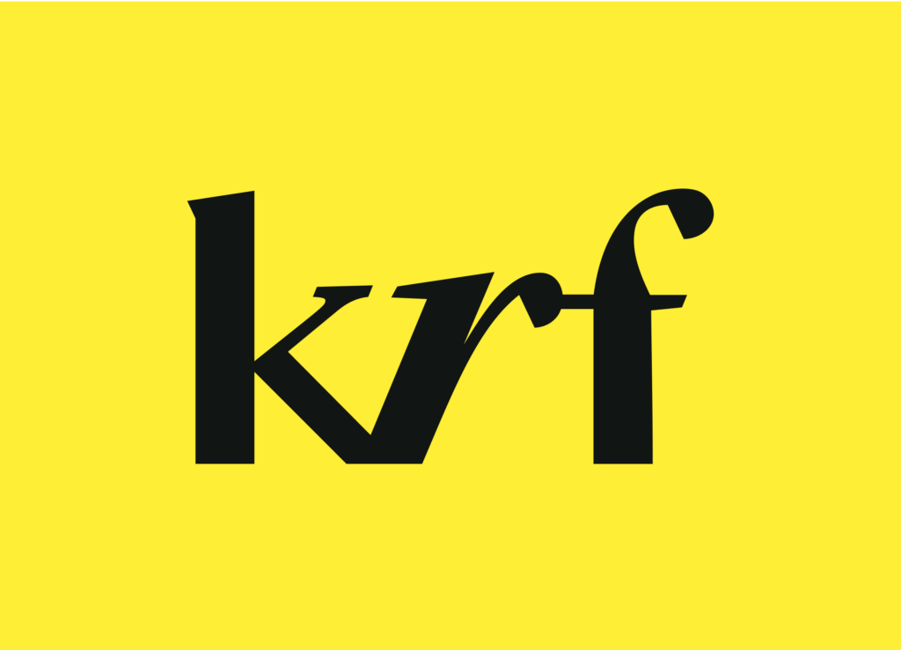
VIRKSOMHETSPLAN 2025
Innlandet KrF

Målsetninger: | Hvilke tiltak skal vi gjøre for å nå målet: | Hvem er ansvarlig for at tiltakene blir gjort:
Mål 1:  Det oppleves aktuelt for velgere å stemme KrF. | - KrFs oppslutning i Innlandet under Stortingsvalget 2025 skal økes fra resultatet vårt i 2021, som var 1,6% i begge valgkretser.  - Innlandet gjennom:  - Kommunikasjon av konkrete saker fremover mot Stortingsvalget  - Fokus på fire prioriterte områder: familie og oppvekst, et sterkt helsevesen, trygghet i hverdagen og verdiskapning.  - Spre informasjon om politiske gjennomslag på lokalt, regionalt og nasjonalt plan.  - Være synlige i sosiale medier og i lokal presse, være aktive på FB og oppmuntre medlemmer til å følge, like og dele sidene våre.  - Opprette en gruppe hvor vi deler relevante saker fra våre lokallag.  - Samarbeide med å løfte opp de politiske sakene fra fylkestinget. | Styret  og organisasjonsutvikler
Mål 2:  Innlandet KrF er en del av et parti i fornyelse | - Tilby arrangement med relevant innhold og som åpner for økt engasjement.  - Bygge flere politiske profiler som kan bidra til å styrke KrF i Innlandet ved å:  - Identifisere lokale profiler  - Skape synlighet og tillit gjennom strategisk kommunikasjon og deltakelse i lokalsamfunnet.  - Gjennomføre skolering for medlemmer, folkevalgte og tillitsvalgte med fokus på:  - Verving  - Medlemspleie  - Styreorganisering | Styret  og organisasjonsutvikler
Mål 3:  Innlandet KrF har 668 medlemmer ved årets slutt | Verving  - Verve 145 nye medlemmer i 2025  - Hvert lokallag skal sette seg mål for medlemsverving de neste 3 årene.  - Gjennomføre skolering på lokallagsnivå rundt verving og rekruttering.  - Utvikle en enklere prosess for verving, med muligheter for både digital og fysisk innmelding. Veien til hjelp skal være kort.  Aktiv medlemspleie  - Utvikle en metode for medlemspleie som kan passe lokallagene våre.  - Ha meningsfull kontakt med medlemmene våre ved å ta i bruk ulike metoder:  - Ringerunder i lokallagene  - Sende ut målbevisste brev  - Reise på lokale sammenkomster  - Kontinuerlig ha kontakt med direktemedlemmer gjennom ringerunde | Styret og lokallagslederne
Mål 4:  Innlandet KrF har et godt samarbeid med lokallag, KrFU og KrFK, med tanke på videreutvikling | - Kontinuerlig være en støttespiller for de 22 lokallagene  Kontakt  - Gjennom «fadderordning» holder fylkesstyrets representanter kontakt med avtalte lokallag spesielt.  - Opprettholde jevnlige digitale møtepunkt for lokallagsledere.  Utvikling  - Etablere et kommunestyreforum for kommunestyrerepresentanter i Innlandet KrF.  - Støtte og bistå lokallag i ordinært styrearbeid.  - Vurdere muligheten for å bidra til å restarte enkelte lokallag som har ligget i dvale en periode.  - Være en støttespiller for KrFU og stimulere videreutvikling av KrFUs fylkeslag.  Samarbeid  - bidra til at lagene opprettholdes eller inngår et tjenlig samarbeid med andre lokallag.  - Være en samarbeidspartner for KrFK og KrFU | Styret og organisasjonsutvikler
Mål 5:  Innlandet KrF er en godt organisert virksomhet | - Gjennomføre styremøter, rådsmøter, temamøter og nominasjonsmøter i henhold til oppsatt plan | Styret og organisasjonsutvikler

